Администрация

сельского поселения

Липовка

муниципального района Сергиевский

Самарской области

**ПОСТАНОВЛЕНИЕ**

«12» ноября 2024 г.

№_____

|  |
| --- |
| 44  **О подготовке внесения изменений в проект планировки территории и проект межевания территории объекта АО «Самараинвестнефть»: «Обустройство Вольницкого месторождения нефти» в границах сельского поселения Липовка муниципального района Сергиевский Самарской области**  В соответствии с частью 4 статьи 45 Градостроительного кодекса Российской Федерации, рассмотрев предложение ИП Бахаревой Татьяны Алексеевны о подготовке внесения изменений в проект планировки территории и проект межевания территории, Администрация сельского поселения Липовка муниципального района Сергиевский Самарской области  ПОСТАНОВЛЯЕТ:   1. Подготовить документацию по внесению изменений в проект планировки территории и проект межевания территории объекта АО «Самараинвестнефть»: «Обустройство Вольницкого месторождения нефти», согласно прилагаемой схеме (Приложение № 1). 2. Утвердить прилагаемое задание на подготовку документации по внесению изменений в проект планировки территории и проект межевания территории, указанные в пункте 1 настоящего Постановления (Приложение № 2). 3. Установить, что подготовленная документация по планировке территории должна быть представлена в Администрацию сельского поселения Липовка муниципального района Сергиевский Самарской области в срок до 10.11.2025 г. 4. Предложения физических и (или) юридических лиц, касающиеся порядка, сроков подготовки и содержания изменений в документацию по планировке территории, указанные в пункте 1 настоящего Постановления, принимаются в письменной форме в адрес Администрации сельского поселения Липовка муниципального района Сергиевский Самарской области по адресу: 446565, Самарская область, муниципальный район Сергиевский, с. Липовка, ул. Центральная, 16, в течение 7 календарных дней с момента подписания и опубликования настоящего Постановления. 5. Опубликовать настоящее Постановление в газете «Сергиевский вестник» в течение трех дней со дня принятия настоящего Постановления и разместить на сайте Администрации муниципального района Сергиевский в информационно-телекоммуникационной сети Интернет в разделе «Градостроительство», «сельское поселение Липовка» в подразделе «Проекты планировки и межевания территории». 6. Настоящее Постановление вступает в силу со дня его официального опубликования. 7. Контроль за выполнением настоящего Постановления оставляю за собой. |

Глава сельского поселения Липовка

муниципального района Сергиевский С.И. Вершинин

Приложение № 1 к Постановлению

Администрации сельского поселения

Липовка муниципального района

Сергиевский № 44 от 12.11.2024 г.

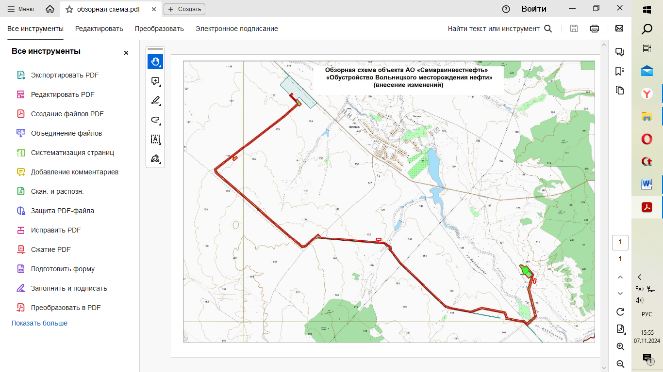

Приложение № 2 к Постановлению

Администрации сельского поселения

Липовка муниципального района

Сергиевский № 44 от 12.11.2024 г.

